编号：

上海浦东发展银行

支付网关
商户安装和使用指南
（JAVA版）

V6.1

06/06/2007
文档修改记录
版本 | 日期 | 说明 | 编写者 | 审核者
1.0 | 2005-1-17 | 形成初稿 | 张国强
1.1 | 2005-3-10 | 更新接口说明 | 李霁伦
2.0 | 2005-4-28 | 更新接口说明、更新开发指引 | 李霁伦
2.1 | 2005-5-23 | 更新jks使用说明 | 李霁伦
3.0 | 2005-6-6 | 更新部分说明 | 李霁伦
4.0 | 2005-12-12 | 交易格式及对帐文件增加部分字段 | 李霁伦
4.1 | 2006-1-1 | 新增联机查询和新类别文件下载 | 李霁伦
4.2 | 2006-2-5 | 修正OsttDate字段 | 李霁伦
5.0 | 2006-2-10 | 新增批量查询功能 | 李霁伦
5.2 | 2006-3-15 | 新增公司订单相关返回功能，增强批量订单查询条件 | 李霁伦
6.0 | 2006-7-2 | 新增协议支付系列交易 | 李霁伦
6.1 | 2007-6-6 | 多笔查询功能接口优化 | 李霁伦
说明:本文档中所包含的信息属于机密信息，如无上海浦东发展银行书面许可，任何人都无权复制或利用。
目 录
1 概述 1
1.1 文档说明 1
1.2 版本 1
1.3 阅读对象 1
2 系统概述 2
2.1 相关定义 2
2.2 支付流程简述 4
2.3 撤销、退货、查询及对帐文件下载流程 5
2.4 对帐文件格式 5
2.5 安全控制 6
3 开发准备 6
3.1 环境要求 6
3.2 开发包文件清单 6
3.3 商户支付网关证书安装步骤 7
3.3.1 说明 7
3.3.2 准备工作 7
3.3.3 获得证书 8
3.3.4 商户私钥容器文件－“spdbmerchant.jks” 8
3.3.5 商户容器属性文件—“spdb_merchant.properties” 10
3.3.6 将密钥导入商户私钥容器文件 － “spdbmerchant.jks” 10
3.3.7 更换密钥容器的密码 12
3.3.8 上传商户证书 14
3.3.9 将商户证书通过网上银行安全传递给银行 16
4 签名及验签开发指引 16
4.1 软件包接口说明 16
4.1.1 签名 16
4.1.2 验证 16
4.2 签名及验签的调用 16
4.2.1 签名方法调用 17
4.2.2 验签方法调用 18
4.3 应用部署 18
5 交易接口描述 19
5.1 基本交易要素 19
5.1.1 输入要素 19
5.1.2 输出要素 19
5.2 https页面方式交易方式 20
5.2.1 https页面交易接口 20
5.2.2 支付撤销退货 21
5.2.3 单笔查询 27
5.2.4 多笔查询 28
5.2.5 下载对帐文件 29
5.2.6 对公订单相关返回信息 30
5.2.7 对公商户撤单 31
5.2.8 协议支付签约（对私） 31
5.2.9 协议支付签约撤销（对私） 32
5.2.10 协议支付（对私） 33
5.3 https指令方式交易方式 35
5.3.1 https指令交易接口 35
5.3.2 撤销退货 36
5.3.3 单笔查询 42
5.3.4 多笔查询 43
5.3.5 下载对帐文件 45
5.3.6 对公订单相关返回信息 46
5.3.7 对公商户撤单 47
5.3.8 协议支付（对私） 47
6 上线步骤 50
6.1 签订业务协议 50
6.2 开户 50
6.3 开通公司网银 50
6.4 申请并下载公司网银证书 50
6.5 开通支付网关 50
6.6 申请并下载支付网关证书 50
6.7 上传网关证书 50
6.8 配置签名服务 50
6.9 配置URL 51
6.10 试运行 51
7 附录－常用取值 52
7.1 表2－1（网关支持的交易方式） 52
7.2 表5－2（transName域的不同取值） 52
7.3 表5－3（支付撤销退货商户输入字段） 53
7.4 表5－4（支付撤销退货输出字段） 53
7.5 表5－5（TranAbbr域的不同取值） 54
7.6 表5－6（RespCode域的不同取值） 54
7.7 表5－7（单笔查询商户输入） 58
7.8 表5－8（查询输出） 58
7.9 表5－9（多笔查询输入） 59
7.10 表5－10（对帐下载商户输入） 59
7.11 表5－11（对公商户撤单输出） 59
7.12 表5－12（协议支付签约输入） 60
7.13 表5－13（协议支付签约输出） 61
7.14 表5－14（协议支付签约撤销输入） 61
7.15 表5－15（协议支付签约撤销输出） 61
7.16 表5－16（协议支付输入） 62

概述

文档说明
电子商务支付中，商户是进行商品售出的一方，其连接客户和支付网关。在和支付网关进行连接时，由电子商务支付网关一方提供数据的加密传输和身份验证的接口程序。
支付网关接收商户送来的订单信息后进行处理，支付交易处理完毕后将结果返回给商户网站。同时提供多种方式供商户进行撤销、退货、查询订单支付状态以及下载对帐文件等功能。
本操作手册用来指导商户技术人员来实现与电子商务支付网关系统的顺利连接。请相关技术人员详细阅读本手册。
文中蓝色字体表示要注意该部分内容，红色加粗的内容表示要重点注意的内容，绿色加粗字体表示后期新增的交易字段及相关功能。

版本
根据商户平台和应用技术的不同，商户端接口方式分成JAVA 版、ASP版，本文档是JAVA版。

阅读对象
商户开发人员
上海浦东发展银行支付网关相关技术人员

系统概述

相关定义
“客户”是指电子支付过程中的付款方，分为“个人客户”和“公司客户“一般情况下，使用“卡”或“折”支付的客户是“个人客户”，使用公司帐户支付的是“公司客户”。
“商户”是指电子支付过程中的收款方，商户需要向我行相关部门申请后获得商户身份，完成商户开户后会分配一个商户号给该商户，且一个商户号只能对 “个人客户”或者“公司客户”服务。即：如果某商户的客户既有个人客户又有公司客户，就必须申请2个商户号分别进行服务。
“发起订单”是指客户（付款方）在商户（收款方）网站上选择商品，商户系统生成相关订单信息后，按照我行网关的格式将订单信息发送到我行网关，我行网关收到订单信息并处理后，会将支付页面显示给客户。
“撤销”是指在支付动作完成的当日，商户发起撤销动作，将该笔支付撤销，钱款退还客户，撤销动作只能一次，且金额必须等于原支付金额。
“退货”是指在支付动作完成的隔日，商户发起退货动作，对该笔支付进行退货，钱款退还客户，退货动作可以多次，且总金额必须不大于原支付金额。
“协议支付”提供客户一站式购物体验，避免每次购物时在商户和银行网站间的来回切换。客户、商户和银河三方两两签约后，支付信息由商户网站直接发到银行支付网关直接完成扣款，不需要客户参与扣款过程。客户首先在商户网站申请开通协议支付功能，在获得商户的ID（客户在商户处的唯一标识）后，可选择是否预留证件号、姓名等信息，并由商户将签约信息发送银行端，并由客户在银行页面端完成客户和银行端签约。签约中需客户将商户端ID和客户的凭证（卡或者存折）关联起来，在验证客户的证件，交易密码等内容后完成银行端签约。3方签约完成后，客户即可在商户网站直接购物，只需商户将相关交易信息发送银行网关即可完成扣款。
我行支付网关进行了多次功能扩充和优化。商户使用的功能可以使用3种方式实现：公司网银、https页面、https指令。https页面方式是指通过html页面方式组织相关交易内容，然后发送到网关进行交易，一般适用于asp或者jsp等web应用；https指令方式是指通过xml的标准方式组织交易内容，然后发送到网关进行交易，一般适用于应用程序。
这3种方式支持的功能分别如下：
表2－1
交易\支持方式 | https页面 | https指令 | 公司网银
发起订单 | √
撤销交易 | √ | √ | √
退货 | √ | √ | √
单笔查询 | √ | √ | √
多笔查询 | √ | √ | √
对帐文件下载 | √ | √ | √
对公订单撤销 | √ | √ | √
协议支付签约 | √
协议支付签约撤销 | √
协议支付 | √ | √

支付流程简述
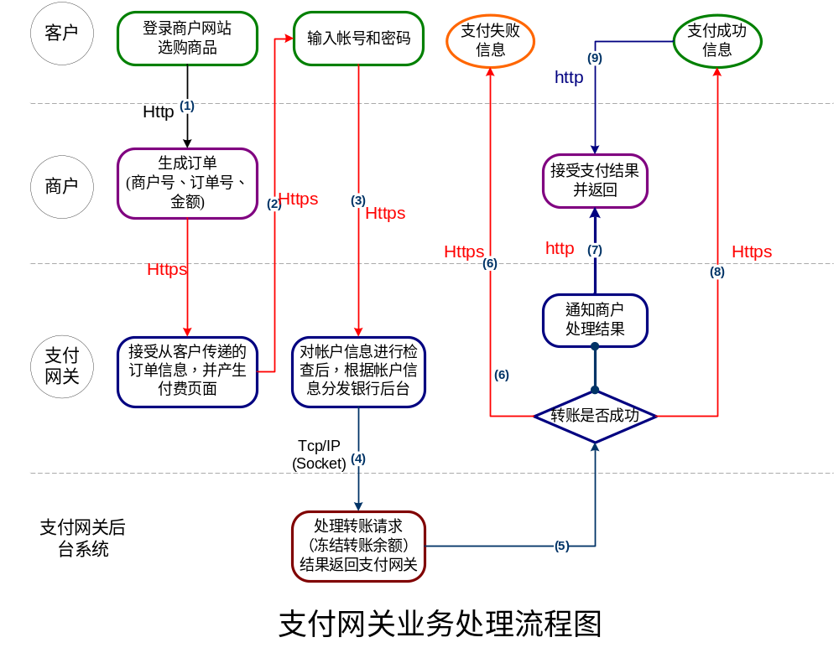

      - 商户根据客户选择的商品生成订单，包括商户号、订单号、金额、时间以及对这些关键数据的数字签名。
      - 客户提交付款请求时，商户服务器将商户号、订单号、金额、日期和使用商户私钥做的数字签名作为参数传递给支付网关，此时的通讯协议采用SSL。支付网关验证数字签名通过后，确认是商户签署的、有效的支付信息，则产生付款页面。如果数字签名不正确，则发出警告并返回失败信息。
      - 客户输入账号和密码后由支付网关验证。验证通过后，根据账号信息将支付请求发至银行业务系统。根据需要，系统同时验证客户的个人证书。
      - 银行业务系统接收支付请求，进行相应的业务处理，将结果返回至支付网关。
      - 支付网关接收业务系统的处理结果。
      - 若由于客户余额不足等原因，业务系统返回处理失败，支付网关直接返回客户失败信息。若业务系统处理成功，支付网关负责将支付结果以https的方式通知商户。支付结果中同样有银行使用自己的私钥作的数字签名，以保证信息一定是由银行发出的并且确保其完整性和不可抵赖性。
      - 商户接收到支付成功请求后，并发货给客户。
      - 支付网关会将交易成功的结果直接显示给客户。如果由于超时等特殊原因导致状态未知，客户可以通过查询帐户得知是否交易成功。
注意：
在每次成功支付后，商户可以通过3种方式获得交易结果：
- 交易成功结束后，将结果返回给客户页面，会从客户页面提交结果内容到商户接收结果的URL；如果客户的页面阻止了跳出页面方式，则不会提交。
- 交易成功结束后，将从网关服务器多次直接发送交易结果到商户接收结果的URL。因此商户会多次重复收到网关送来的支付交易结果（1，2合计6次）。
- 商户可以通过查询交易专门查询某笔交易的状况。

撤销、退货、查询及对帐文件下载流程
如2.1节中的图表所示，撤销、退货、查询及对帐文件下载可以通过3种方式完成。商户可以登录公司网银，商户操作员只需在撤销和退货页面中，查询到相关订单后选择并通过相关授权即可完成，另外公司网银中有相关菜单可以完成查询和对帐下载。
在https页面和https指令方式下，商户只需按照相应的方式组织相关的交易字段内容，并进行签名后，发送给我行网关即可进行。具体的签名方法将在章节4中进行介绍，交易字段组织方式将在章节5中进行介绍。

对帐文件格式
对帐文件的内容是以“|”分隔的如下内容，每条记录记录以回车换行结束
具体记录内容格式如下：
交易缩写｜清算日期｜交易发生时间｜订单号｜网关流水号｜商户号｜终端号｜交易金额｜手续费｜净清算金额｜响应码｜商户保留1｜商户保留2
其中，交易缩写参见表5－5。

安全控制
- 采用PKI和数字证书认证体系
- 通讯使用SSL协议（128位），对数据进行加密
- 商户和银行间数据交互都使用数字签名，并使用公钥进行数据验证，确保数据的完整性和不可抵赖性

开发准备
商户的开发主要包括以下内容：
- 组织交易数据并用商户证书签名后，从商户网站页面发送到我行支付网关相关页面。
- 接收我行服务器反馈的交易结果，验证我行服务器的签名后，对返回的交易结果做相应的处理。
所以商户的开发工作是以签名和验签为中心的相关页面或应用开发。本节对商户开发和生产环境做简要描述，并列出开发包中包含的文件清单。

环境要求
硬件方面：由于网上支付系统提供的软件同商户的系统紧密集成，通常不需要额外的硬件投资。系统将安装在商户的应用服务器上，基本配置推荐：基于x86-32位CPU，PIII450以上，256M内存，10M剩余硬盘空间。
软件方面：JDK1.3或以上，操作系统不限。

开发包文件清单
- spdbmerchant.jks 商户密钥容器，参见3.3.4-3.3.7,4.4
- spdb_merchant.properties 商户配置文件，放置到/WEB-INF/class目录下,参见3.3.5
- pfx2jks.bat 导入证书的脚本文件（win），在unix或者linux
中将其属性设为可执行即可，参见3.3.6
- spdbmerchant.jar 开发包类库，放置到/WEB-INF/lib目录下
- bcprov-jdk14-127.jar 基础类库，放置到/WEB-INF/lib目录下
- jce.jar 基础类库，放置到/WEB-INF/lib目录下
- jcert.jar 基础类库，放置到/WEB-INF/lib目录下
- jnet.jar 基础类库，放置到/WEB-INF/lib目录下
- jsse.jar 基础类库，放置到/WEB-INF/lib目录下
- 目录 \cert4test 测试用证书相关
- spdbmerchant.jks 商户密钥容器（测试用），使用时需复制到上
级目录，参见3.3.4-3.3.7,4.4
- Readme.txt 说明文件
- 2002182316.pfx 商户测试证书，密码为1
- 目录 \cert4real 生产用证书相关
- spdbmerchant.jks 商户密钥容器（生产用），使用时需复制到上
级目录，参见3.3.4-3.3.7,4.4
- Readme.txt 说明文件
注意：
测试用网关证书的有效期到2008年3月5日，如果开发测试在该日期以后，请联系我行人员获取新版本开发包。

商户支付网关证书安装步骤

说明
商户使用银行为商户申请的支付网关专用的数字证书，由CFCA颁发。

准备工作
建议使用windows操作系统进行证书下载和安装工作，推荐使用Windows2K/WinXP 或最新的Windows2003。
到http://java.sun.com 或其他下载中心下载相应的 JDK安装软件。确保当前的运行路径的PATH系统变量中包含 $JDK_INSTALL_DIR/bin

获得证书
- 测试证书
测试证书一般随开发包提供，如3.2文件清单中的2002182316.pfx，该文件名会因商户不同而不同。该证书也可以由分行开发人员在测试环境申请证书，拿到两码后，自行在CFCA地址下载测试证书：
http://210.74.41.60/cda-cgi/clientcgi?action=start
- 生产证书
生产环境证书包括公司网银证书和支付网关证书。这两种证书都是在我行柜面申请，不同的是公司网银证书需要下载到USBKEY中，而支付网关证书直接下载（或导入）到系统中。在实际操作中，可以在Windows机器上下载支付网关证书，然后导出成pfx文件（导出过程中选择“导出私钥”），供步骤3.3.4使用。
在柜面申请成功拿到两码后，即可到我行网上银行下载生产证书，下载地址为：
http://ebank.spdb.com.cn/cerexplore.html
注意：
支付网关证书必须选择默认CSP（“Microsoft Enhanced Cryptographic Provider V1.0”）进行下载
公司网银证书下载时必须先安装USBKEY驱动，然后选择CSP：“SafeSign CSP Version 1.0”

商户私钥容器文件－“spdbmerchant.jks”
spdbmerchant.jks就是商户的密钥容器（keystore）文件，应用程序需要的证书都存贮在该容器中，浦发银行事先将生产和测试用的银行网关证书及相应的证书链导入容器中，容器的默认keystore密码是111111
使用如下命令可以查看密钥容器中的证书：
keytool –list –keystore spdbmerchant.jks
测试用的容器文件运行结果如下所示：
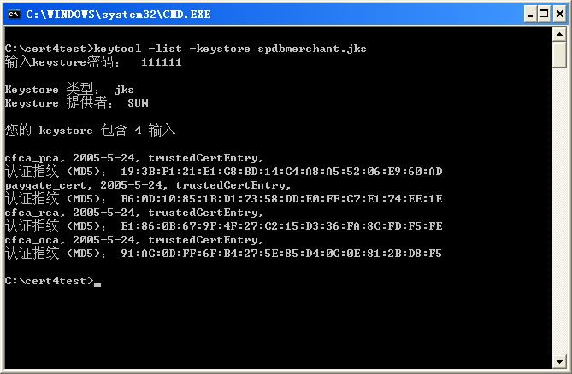
上图中一共有4个条目，包括测试用的网关证书（paygate_cert）和测试证书链（cfca_pca,cfca_rca,cfca_oca）。
生产用的容器文件运行结果如下所示：
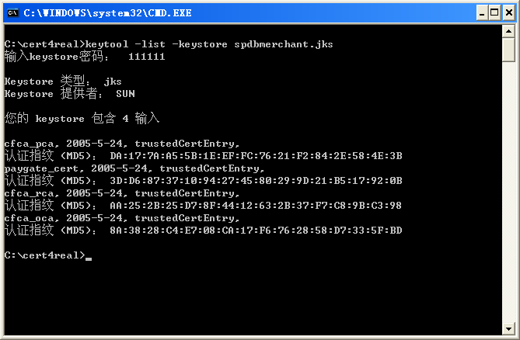
上图中一共有4个条目，包括生产用的网关证书（paygate_cert）和生产证书链（cfca_pca,cfca_rca,cfca_oca）。
注意：
测试和生产用的容器文件千万不要混淆。

商户容器属性文件—“spdb_merchant.properties”
该文件的内容如下所示：
development=no

cafile=c:/cert4test/spdbmerchant.jks
store_password=111111

alias_key=merchant_key
key_alias=merchant_key
key_password=222222

alias_paygate=paygate_cert
其中，cafile是容器文件存放的位置，在windows平台下路径c:\cert4test\spdbmerchant.jks，也可以写作c:\\cert4test\\spdbmerchant.jks；在UNIX或者linux平台下，直接写路径就可以，比如： /keystore/spdbmerchant.jks
store_password是容器的访问密码，默认是111111，一般不需要修改，如果需要修改的话，可以参照3.3.6。
注意：
配置文件的各项中，一般cafile是必须修改的，store_password和key_password可以按照客户需要来修改，其他项一般不需要修改。

将密钥导入商户私钥容器文件 － “spdbmerchant.jks”
将该文件放置在一个新建的工作目录中，并将系统当前路径切换到该目录中。
$pfx2jks spdb_merchant.properties <pfx file name> <pfx passwd> -keypassword –new <key passwd>
参数说明:
spdb_merchant.properties 配置文件名称，一般不需要修改名称
<pfx file name> 导出的商户证书私钥文件
<pfx passwd> 导出私钥文件时指定的密码
<key passwd> 商户为自己的证书新设定的密码
测试证书导入，如下所示：
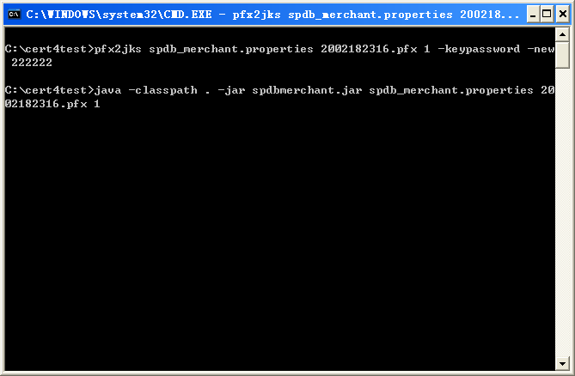
运行后的最后结果：
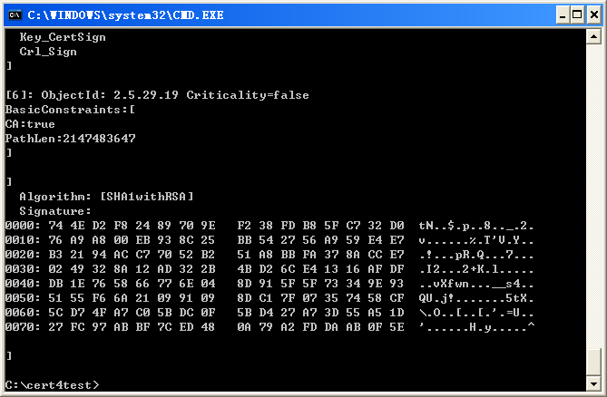
注意:
1．在导入前,如果您没有修改密钥容器文件的密码!则请不要修改对应的spdb_merchant.properties文件。如果修改了密码则请同时修改该配置文件。
2．这里指定的merchant_key的密码是222222，客户需要按照自己的实际情况输入，并在spdb_merchant.properties文件中的key_password保持一致。

更换密钥容器的密码
银行为商户提供的密钥容器文件spdbmerchant.jks的初始密码是111111，私钥缺省密码相同。实际的生产环境中，建议更改此密码。
- 更改密钥容器文件密码（keytool是JDK默认提供）：
$keytool –storepasswd –new <YourNewPasswd> -keystore merchant.jks -storepass OLD_PASSWOR
原来容器密码为111111，更换为444444，如下所示：
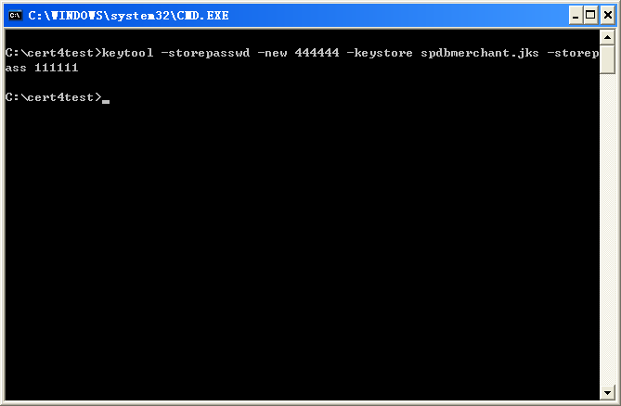
- 更改私钥密码：
$keytool -keypasswd -new <YourNewPasswd> -keystore merchant.jks -alias merchant_key
原来私钥密码为222222，更换为333333，如下所示：
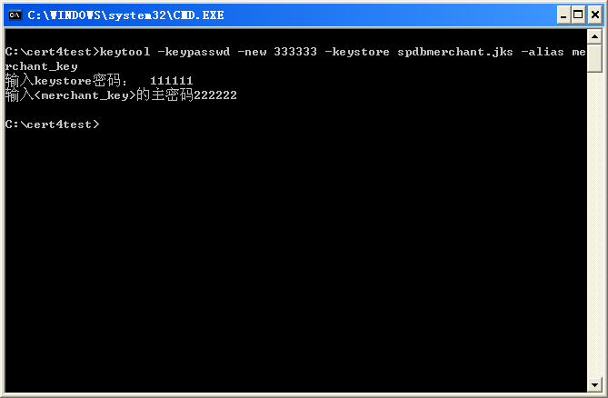

注意：
这里的merchan_key 和spdbmerchant.properties文件中的key_alias的值相同。

上传商户证书
在完成步骤3.3.2后，银行要求商户导出商户证书到一个商户自己指定的.cer文件中，然后通过网上银行的商户管理功能中将该证书文件上传到网关。
选择 Internet选项->内容->证书，选中商户证书，选择“导出”：
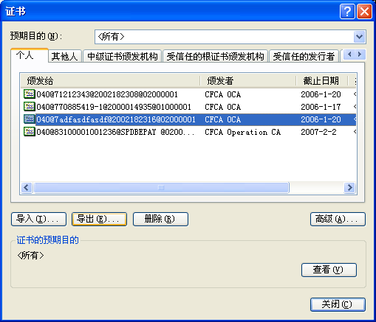

选中"不，不导出私钥"，点击"下一步"继续
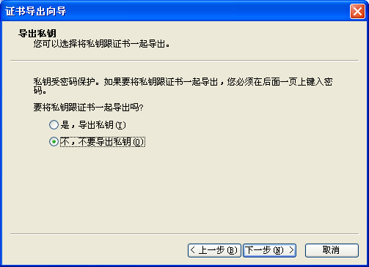
在选择到导出类型时，选择默认格式，如下：
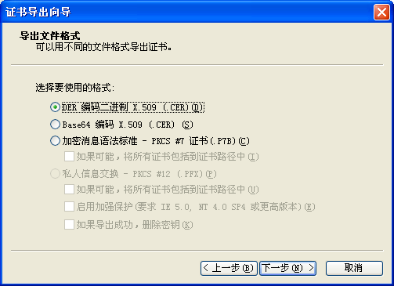
然后按照提示一步一步做下去，最后得到证书文件。

将商户证书通过网上银行安全传递给银行
导出商户证书后，需要通过我行的公司网上银行将证书上传到网关。测试环境公司网银地址：http://xx.xx.xx.xx/ent/gb/login.jsp，其中IP地址需要联络获得。
生产环境公司网银地址：http://ebank.spdb.com.cn
注意：系统正常运行一段时间以后，推荐商户对自己的证书和私钥定期进行更换，以增强安全性。证书更换期一般为一年或两年，商户也可以根据自己的实际情况，随时进行证书更换，但是务必及时上传更新后的数字证书。

签名及验签开发指引

软件包接口说明

签名
String com.csii.payment.client.core.MerchantSignVerify.merchantSignData_ABA( String PlainData );
功能描述：静态方法，用于商户使用自己的私钥对原始数据进行数字签名
输入参数：签名的原始字符串 PlainData
输出参数：签名的目标字符串 signData

验证
boolean com.csii.payment.client.core.MerchantSignVerify.merchantVerifyPayGate_ABA(sign,Plain)
功能描述：静态方法，用于商户使用对银行传递来的信息进行校验
输入参数：签名的原始字符串 PlainData
签名的目标字符串 signData
输出参数： true – 校验成功 false – 校验失败

签名及验签的调用
签名是在商户拼装好交易字段的明文后，调用商户的证书私钥进行签名的过程。网关将校验该签名以保证该交易是该商户发起。通常，在商户通过https页面方式或者https指令的方式给网关发起交易的时候，都必须对其交易字段明文进行签名。
验签是网关处理完交易（比如支付、撤销、退货、查询等）后，组织好交易结果的明文后，调用网关证书私钥对明文进行签名，商户将通过校验该签名以保证结果是银行网关返回的。通常，在商户接收各种交易结果的时候，都必须对该签名字段进行验签。
以下章节以https页面方式下的发送订单和支付后的交易结果发送为例，分别描述签名及验签的用法。

签名方法调用
以下内容以https页面方式发送订单交易为例，演示签名方法的调用。示例如下：
在页面中调用方法：
com.csii.payment.client.core.MerchantSignVerify.merchantSignData_ABA(String Plain)方法，将得到数字签名通过sign字段传递给银行。

<!--form样本-->
<form action=https://xx.xx.xx.xx/payment/main method=post>
<input type=hidden name=transName value=”IPER”>
<input type=hidden name=Plain value=”xxx1”>
<input type=hidden name= Signature value=”xxx2”>
<input type=submit name=submit value=浦东发展银行支付网关>
</form>
其中:
transName： 必须上传，消费交易为IPER，具体见表5-2
Plain：商户订单数据组成的原始数据字符串
Signature: 原始数据字符串的签名

验签方法调用
从网关送来的信息中，取得以下2个变量：Plain：订单状态的原始数据字符串，Signature： 银行的数字签名，然后调用方法：
com.csii.payment.client.core.MerchantSignVerify. merchantVerifyPayGate_ABA (String Signature,String Plain)，校验签名。

应用部署
- 首先，将商户密钥容器文件spdbmerchant.jks放在spdb_merchant.properties中cafile指示的文件系统位置。
- 然后，按照J2EE WEB应用的部署规范：
- 将修改后的spdb_merchant.properties文件放置到/WEB-INF/classes目录
- 将spdbmerchant.jar软件包放在/WEB-INF/lib目录下
- 将spdbmerchant.jks文件放在spdb_merchant.properties文件中指定的地方。

交易接口描述
https页面方式和https指令方式支持的交易参见表2－1（网关支持的交易方式），以下将分别对https页面方式和https指令方式下的交易接口进行描述。

基本交易要素

输入要素
https页面方式和https指令方式下向网关发送交易时，都必须提供3个基本要素：transName、Plain、Signature。其中，transName是交易名；Plain是交易字段拼装的明文，支付、撤销、退货的Plain的组织方式类似；Signature是对Plain的签名。
transName域的不同值代表不同的交易，描述如下：
表5－2
取值 | 说明
IPER | 个人客户支付
EPER | 企业客户支付
IPSR | 退货交易
IECR | 撤销交易
IQSR | 单笔交易查询
BQSR | 多笔交易查询
IDFR | 对帐文件下载
EECR | 支付前订单撤销（对公支付）
DPER | 协议支付
XYQY | 协议支付签约
XYCX | 协议支付签约撤消

输出要素
https页面方式下，输出要素有2个：Plain、Signature。其中，Plain是结果的明文；Signature是Plain的签名。

https页面方式交易方式
按照指定的格式组织好交易内容后，将页面post到指定网关地址，网关处理后，返回相应结果。
页面方式生产环境链接是：
https://ebank.spdb.com.cn/payment/main?transName=...&Plain=...&Signature=....
测试环境链接是：
http://61.165.xx.xx/payment/main?transName=...&Plain=...&Signature=..
测试环境IP地址因为暂时是拨号产生，所以会有变化，测试中请加强沟通。银行的支付网关页面，必须在新建的弹出窗口中，弹出窗口要求必须屏蔽IE的相关操作菜单，以及各种按钮。
注意：大小写敏感。

https页面交易接口
- 交易发起页面
…
<form action=https://10.1.1.1/payment/main method=post>
<input type=hidden name=transName value=”IPER”>
<input type=hidden name=Plain value=<%=Plain%>>
<input type=hidden name= Signature value=<%=Signature%>>
<input type=submit name=submit value=浦东发展银行支付网关>
</form>
…
如以上代码所示，交易发起需要提交3个变量，transName，Plain，Signature。其中，transName的取值参见表5－2（transName域的不同取值）。Plain的组织方式见以下5.2.2-5.2.4节，Signature的生成方式，见章节4.5.1。
- 接收结果页面
…
<%
Plain=Request("Plain")
Signature=Request("Signature ")
…
接收结果界面中，可以从请求中取得Plain和Signature两个变量，Plain的组织方式见5.2.2-5.2.4节，然后通过验签函数验签，参加章节4.5.2。
在https页面方式下，支付、撤销和退货的输入、输出字段基本相同，以下章节将该3种交易统一描述，查询和对帐文件下载分开描述。

支付撤销退货
- 商户输入字段：
表5－3
名称 | 说明 | 类型 | 长度 | 备注
TranAbbr | 交易缩写 | String | 4 | 标识交易类型，见表5－5（TranAbbr域的不同取值）
MasterID | 企业客户号 | String | 10 | 企业客户支付时必须提供，个人客户支付时不需要
MercDtTm | 商户日期时间 | String | 14 | 必须提供，商户的交易日期时间yyyyMMddhhMMss
TermSsn | 订单号 | String | 12 | 订单号，不能重复
OSttDate | 原交易清算日期 | String | 8 | 原交易的清算日期，支付交易不用填值，撤销退货需填
OAcqSsn | 原网关流水 | String | 12 | 原交易的网关流水，支付交易不用填值，撤销退货需填
MercCode | 商户号 | String | 15 | 开户时获得
TermCode | 终端号 | String | 8 | 可以全为0
TranAmt | 交易金额 | String | 12 | 元为单位，如：11.01(表示11元1分)，11（表示11元）
Remark1 | 交易备注1 | String | 22 | 交易备注一，该字段将在对帐文件中提供
Remark2 | 交易备注2 | String | 99 | 交易备注二，该字段将在对帐文件中提供
MercUrl | 支付交易中，接收交易结果的url，如：  http://aaa.bbb.ccc/  receive.asp | String | 60 | 如果该项为空，则交易结果会送到商户在柜面签约的时候填写的接收结果的url；否则就会送到该地址中。  支付交易选填，撤销退货不需填
注意：
- 各元素间用 字符‘|’分开
- 字符串的尾部和中间去除空格
- 字符区分大小写，汉字使用GBK编码
支付订单示例如下：
TranAbbr=IPER|MercDtTm=20050201015901|TermSsn=000000123456|OsttDate=|OacqSsn=|MercCode=9843010401439899|TermCode=00000000|TranAmt=100.01|Remark1=备忘|Remark2=备注|MercUrl=http://test.test.com/receive.asp
消费交易中OSttDate和OAcqSsn的值不用填写
- 撤销和退货交易。
OSttDate（原交易清算日期）和OAcqSsn（原网关流水）的值需要填写（见4.6.2）。该内容来自于消费交易中从支付网关输出的字段中，SettDate表示清算日期，AcqSsn表示网关流水。
注意：撤销和退货交易不提供MercUrl方式的结果返回方式。交易结果将返回给原请求地址。
- 客户完成支付后网关返回商户字段：
表5－4
名称 | 说明 | 数据类型 | 长度
TranAbbr | 交易缩写 | String | 4 | 见表5－5（TranAbbr域的不同取值）
AcqSsn | 网关流水 | String | 12 | 要求记录此值，撤销、退货等交易需要该字段
MercDtTm | 商户日期时间 | String | 14
TermSsn | 订单号 | String | 12
RespCode | 响应码 | String | 2 | 00：表示交易成功  其余表示失败，具体失败情况描述参见表5－6（RespCode域的不同取值）
TermCode | 终端号 | String | 8
MercCode | 商户号 | String | 15
TranAmt | 交易金额 | String | 12 | 以元为单位，同上表
SettDate | 清算日期 | String | 8 | 要求记录此值，撤销、退货等交易需要该字段
- TranAbbr域的不同值代表不同的交易，描述如下：
表5－5
取值 | 说明
IPER | 支付
IECR | 撤销
IPSR | 退货
ODER | 订单相关
DPER | 协议支付（详见5.2.8-5.2.10节）
XYQY | 协议支付签约（详见5.2.8-5.2.10节）
XYCX | 协议支付签约撤消（详见5.2.8-5.2.10节）

- RespCode域的不同值代表不同的交易结果，描述如下：
表5－6
响应码 | 含义 | 备注
00 | 交易成功 | 交易成功
01 | 查发卡方 | 本机构无权查看机构[%s]的信息
03 | 无效商户 | 编号必须是数字,商户请重试  客户号[%s]不存在  客户号[%s]错误
06 | 网络不通 | 服务器通讯守护未启动
12 | 无效交易 | 本交易不支持%s  交易编号[%s]不存在
13 | 无效金额 | 部分现金存入金额不能为负  部分现金支取金额不能为负  存取款金额不能为0  %s金额不能小于零  金额必须大于零
14 | 无效卡号 | 根据卡号末四位[%s]，无法找到对应的卡  非本行预制卡,卡号：%s
22 | 交易异常 | 退货交易要素和原交易不匹配  %s日期[%s]不能小于%s日期[%s]  操作%s文件[%s]失败,ERRCODE[%d]  本机构没有操作此交易的权利  %s非本机构%s,无权做此操作
30 | 终端上送数据格式错 | 输入数据%s[%s]不合法  输入数据%s[%f]不合法  数据[%s]出错  序号表中的数据出错  获得输入接口数据失败
41 | 账号被冻结或挂失 | 银行账号被冻结，挂失等  挂失卡
42 | 无此帐户 | 主帐户[%s]不存在  帐户[%s]已被删除  客户账号[%s]不存在  帐号[%s]不存在  帐户[%s]已封存
48 | 该客户号已关闭快速支付 | 该客户号已关闭快速支付
49 | 签约已撤消或冻结 | 协议支付签约已撤消或冻结
50 | 没有签约协议支付 | 没有签约协议支付
51 | 余额不足 | 贷款[%s]已逾期,请使用归还欠款交易  贷款[%s]有欠息,请先使用归还欠款交易  卡[%s]余额不足  帐户[%s]余额不足  %s余额不足[%d]  帐户[%s]头寸不足!起息日期[%s],申用金额[%lf],可用余额[%lf]
55 | 密码错误 | 密码不符  密码/加密错  交易密码错误  查询密码错误  %s密码输入不一致
58 | 不允许商户进行的交易 | 本交易不支持%s  本交易只支持%s  不允许该商户进行的交易
61 | 超出商户金额限制 | %s金额[%f]%s金额[%f]  限额不够,当前限额=[%f],交易金额=[%f]
62 | 退货金额超限 | 退货金额在EPG检查金额超限，直接返回错误
63 | 上笔交易正在处理中 现交易被拒绝 | 上笔交易正在处理中 现交易被拒绝
64 | 原始交易金额不匹配 | %s的值[%s]为非法值
65 | 超出取款限制次数 | 超过ATM取款次数限制,限制次数[%f],已取款次数[%f]  该帐户已超过提前支取次数不能再支取
67 | 不允许多次退货 | 该商户不允许多次退货
75 | 超出密码输入次数 | 注意交易密码连续输错超过3次
77 | 商户状态错误 | 商户状态错误
82 | 卡号已经被注销了
84 | 账号不存在 | %s帐号[%s]%s存在  客户账号[%s]不存在
85 | 银联支付号被注销了
86 | 身份证号不匹配 | 身份证号码长度错误
87 | 无效证件号码 | 该客户所使用证件错  帐户[%s]证件号或证件类型不正确
88 | 简单密码 | 错误的密码校验方式,请重试  支付密码不允许为空
92 | 上笔交易正在处理中 | 由于上笔交易正在处理中，还没有结果，所以该笔交易拒绝
93 | 违法交易，无法完成 | %s合法性检查失败  非法操作标志
94 | 重复交易 | 交易编号重复,请检查该笔交易是否已办理过  这个时间里,交易[%s]在机构[%s]不能提交
96 | 系统内部错 | 内部错误,%s  内部错误[%d]  记帐核心失败  记账失败  系统错,请联系系统管理员
97 | 无效终端 | 柜员号[%s]不存在
98 | 交易超时，请查询
99 | 支付密码不允许为空 | 支付密码不允许为空
EI | 找不到机构号
EB | (商户)机构设置错误
A0 | 成功接收订单 | 仅对公司客户支付有效（B2B）
A1 | 支付方取消订单 | 仅对公司客户支付有效（B2B）

单笔查询
查询交易只支持查询当日交易。
- 商户输入字段
表5－7
名称 | 说明 | 数据类型 | 数据长度
MercCode | 商户号 | String | 15
OTranAbbr | 原交易缩写 | String | 4
TermSsn | 订单号 | String | 12
- 网关输出字段：
表5－8
名称 | 说明 | 类型 | 长度
TermSsn | 定单号 | String | 12
TranAmt | 交易金额 | String | 12 | 以元为单位，同上节中的该字段
CompFlag | 完成状态 | Stirng | 2
RespCode | 响应码 | String | 2 | 见表5－6（RespCode域的不同取值）
SettDate | 清算日期 | String | 8 | 要求记录此值，撤销和退货等交易需要使用
AcqSsn | 网关流水 | String | 12 | 要求记录此值，撤销和退货等交易需要使用

多笔查询
查询交易只支持查询当日交易。
- 商户输入字段
表5－9
名称 | 说明 | 数据类型 | 数据长度
MercCode | 商户号 | String | 15
OTranAbbr | 原交易缩写 | String | 4
BTermSsn | 开始订单号 | String | 12
ETermSsn | 结束订单号 | String | 12
注意：要求 BTermSsn <= ETermSsn
- 网关输出字段：
表5－8
名称 | 说明 | 类型 | 长度
TermSsn | 定单号 | String | 12
TranAmt | 交易金额 | String | 12 | 以元为单位，同上节中的该字段
CompFlag | 完成状态 | Stirng | 2
RespCode | 响应码 | String | 2 | 见表5－6（RespCode域的不同取值）
SettDate | 清算日期 | String | 8 | 要求记录此值，撤销和退货等交易需要使用
AcqSsn | 网关流水 | String | 12 | 要求记录此值，撤销和退货等交易需要使用
MercDtTm | 商户时间 | String | 14 | 订单发生的商户时间，供商户参考

下载对帐文件
https页面方式中的对帐文件下载，可以通过SetFType指定下载的对帐文件类型，是包括全部交易类型（支付、撤销、退货），还是分类下载。网关的输出为文件流，可以手工另存为文件或者直接处理文件流。
注意：
1．对帐文件格式参见2.4
2．下载类型中的“4”：按商户的交易记录文件，是指按照商户上送的交易日期等于被清算的清算日期的记录形成的文件，可能跨多个清算日期，仅供参考。例如做的清算日期是20050127，那么类型“4”就按照商户日期是20050127生成。该文件中的记录可能会跨多个清算日期。
- 商户输入字段
表5－10
名称 | 说明 | 数据类型 | 长度
MercCode | 商户号 | String | 15
OSttDate | 清算日期 | String | 8
SetFType | 清算文件类型 | String | 1 | 0：全部  1：支付  2：撤销  3：退货  4：按商户日期的交易记录文件

对公订单相关返回信息
仅当支付方为公司帐户（B2B支付）的时候，才会有该类输出。该输出接口格式同5.2.2节返回接口，不同在于RespCode的取值在该类输出中为A0和A1两种， 分为3种情况：
商户将订单发送给网关后（参见5.2.2），网关成功记录后，返回结果“RespCode =A0”给商户送来的URL字段，如果URL字段为空则返回给商户签约时填入的URL；
支付方主动将订单删除时，网关将结果“RespCode =A1”返回给商户；
支付方在支付过程中授权拒绝，网关将将结果“RespCode =A1”返回给商户；
如果授权通过但其他原因导致最终失败将参照5.2.2的支付返回接口返回。
表5－4
名称 | 说明 | 数据类型 | 长度
AcqSsn | 网关流水 | String | 12 | 要求记录此值，撤销、退货等交易需要该字段
MercDtTm | 商户日期时间 | String | 14
TermSsn | 订单号 | String | 12
TranAbbr | 交易缩写 | String | 4 | 见表5－5（TranAbbr域的不同取值）
RespCode | 响应码 | String | 2 | 00：表示交易成功  其余表示失败，具体失败情况描述参见表5－6（RespCode域的不同取值）
TermCode | 终端号 | String | 8
MercCode | 商户号 | String | 15
TranAmt | 交易金额 | String | 12 | 以元为单位，同上表
SettDate | 清算日期 | String | 8 | 要求记录此值，撤销、退货等交易需要该字段

对公商户撤单
在公司支付（B2B）中，商户可以在支付方支付订单之前，通过接口主动将发出的订单撤销，该交易的TransName为EECR，参见表5-2
- 商户输入字段
表5－11
名称 | 说明 | 数据类型 | 数据长度
MercCode | 商户号 | String | 15
TermSsn | 订单号 | String | 12
MercDtTm | 商户日期时间 | String | 14
输出为页面成功或者失败。

协议支付签约（对私）
协议支付签约的TransName为XYQY，参见表5-2
- 商户输入字段：
表5－12
名称 | 说明 | 类型 | 长度 | 备注
TranAbbr | 交易缩写 | String | 4 | 标识交易类型，见表5－5（TranAbbr域的不同取值），该处为 XYQY
Merc_id | 会员号 | String | 40 | 必须，客户在商户网站的唯一编号
MercDtTm | 商户日期时间 | String | 14 | 必须提供，商户的交易日期时间yyyyMMddhhMMss
CheckFlag | 校验标志 | String | 1 | 商户网站如上传客户信息（卡号/证件号/证件类型）则为：1（表示后续有卡号证件需要验证），否则为：0（表示无需验证）
IdType | 证件类型 | String | 1 | 当 “CheckFlag” 为1时送，为0不送  1=身份证  2=护照  3=军人证  4=武警证  5=港澳通行证  6=户口簿  7=其他  8=警官证  9=执行公务证  A=士兵证  B=台湾同胞来往内地通行证  C=临时身份证  D=外国人居留证
IdNo | 证件号码 | String | 20 | 当 “CheckFlag” 为1时送，为0不送
Account | 卡/折号 | String | 20 | 当 “CheckFlag” 为1时送，为0不送
PayCardName | 姓名 | String | 20 | 当 “CheckFlag” 为1时送，为0不送，该项必须和证件号及卡号对应。
MercCode | 商户号 | String | 15 | 商户编号
MercUrl | 支付交易中，接收交易结果的url，如：  http://aaa.bbb.ccc/  receive.asp | String | 60 | 如果该项为空，则交易结果会送到商户在柜面签约的时候填写的接收结果的url；否则就会送到该地址中。
- 返回商户数据
表5－13
名称 | 说明 | 类型 | 长度 | 备注
TranAbbr | 交易缩写 | String | 4 | XYQY
Merc_id | 会员号 | String | 40 | 必须，客户在商户网站的唯一编号
MercDtTm | 商户日期时间 | String | 14 | 必须提供，商户的交易日期时间yyyyMMddhhMMss
MercCode | 商户号 | String | 15 | 商户编号
RespCode | 响应码 | String | 2 | 00：表示交易成功  其余表示失败，具体失败情况描述参见表5－6（RespCode域的不同取值）

协议支付签约撤销（对私）
- 商户输入字段
表5－14
名称 | 说明 | 类型 | 长度 | 备注
TranAbbr | 交易缩写 | String | 4 | 标识交易类型，见表5－5（TranAbbr域的不同取值），该处为 XYCX
MercCode | 商户号 | String | 15 | MercCode
Merc_id | 会员号 | String | 40 | 客户在商户处的唯一编号
MercDtTm | 商户日期 | String | 16 | MercDtTm
MercUrl | 商户接收地址 | String | 60 | 如果该项为空，则交易结果会送到  商户在柜面签约的时候填写的  接收结果的  url；否则就会送到该地址中。
- 返回商户字段
表5－15
名称 | 说明 | 类型 | 长度 | 备注
TranAbbr | 交易缩写 | String | 4 | XYCX
Merc_id | 会员号 | String | 40 | 客户在商户处的唯一编号
MercDtTm | 商户日期 | String | 16 | MercDtTm
MercCode | 商户号 | String | 15 | MercCode
RespCode | 响应码 | String | 2 | 00：表示交易成功  其余表示失败，具体失败情况描述参见表5－6（RespCode域的不同取值）

协议支付（对私）
- 商户输入字段
表5－16
名称 | 说明 | 类型 | 长度 | 备注
TranAbbr | 交易缩写 | String | 4 | 标识交易类型，见表5－5（TranAbbr域的不同取值），本交易取值为：DPER
Merc_id | 会员号 | String | 40 | 必须，客户在商户网站的唯一编号
MercDtTm | 商户日期时间 | String | 14 | 必须提供，商户的交易日期时间yyyyMMddhhMMss
TermSsn | 订单号 | Strring | 12 | 订单号，不能重复
OAcqSsn | 原网关流水 | String | 12 | 本交易不用填该字段
OSttDate | 原交易清算日期 | String | 8 | 本交易不用填该字段
MercCode | 商户号 | String | 15 | 商户号
TermCode | 终端号 | String | 8 | 可以全为0
TranAmt | 交易金额 | String | 12 | 元为单位，如：11.01(表示11元1分)，11（表示11元）
Remark1 | 交易备注1 | String | 22 | 交易备注一，该字段将在网关对帐文件中返回给商户
Remark2 | 交易备注2 | String | 99 | 交易备注二，该字段将在网关对帐文件中返回给商户
MercUrl | 支付交易中，接收交易结果的url，如：  http://aaa.bbb.ccc/  receive.asp | String | 60 | 如果该项为空，则交易结果会送到商户在柜面签约的时候填写的接收结果的url；否则就会送到该地址中。
- 返回商户字段
表5－4
名称 | 说明 | 数据类型 | 长度
AcqSsn | 网关流水 | String | 12 | 要求记录此值，撤销、退货等交易需要该字段
MercDtTm | 商户日期时间 | String | 14
TermSsn | 订单号 | String | 12
TranAbbr | 交易缩写 | String | 4 | 见表5－5（TranAbbr域的不同取值）
RespCode | 响应码 | String | 2 | 00：表示交易成功  其余表示失败，具体失败情况描述参见表5－6（RespCode域的不同取值）
TermCode | 终端号 | String | 8
MercCode | 商户号 | String | 15
TranAmt | 交易金额 | String | 12 | 以元为单位，同上表
SettDate | 清算日期 | String | 8 | 要求记录此值，撤销、退货等交易需要该字段

https指令方式交易方式
按照指定的格式组织好交易内容后，将页面post到指定网关地址，网关处理后，返回相应结果。
指令方式生产环境链接是：
https://ebank.spdb.com.cn/payment/paygate
测试环境链接是：
http://61.165.xx.xx/payment/paygate
测试环境IP地址因为暂时是拨号产生，所以会有变化，测试中请加强沟通。银行的支付网关页面，必须在新建的弹出窗口中，弹出窗口要求必须屏蔽IE的相关操作菜单，以及各种按钮。
注意：大小写敏感。

https指令交易接口
商户以https的方式直接连接支付网关的服务地址，并将交易的具体请求信息以post请求提交xml格式到支付网关，具体的交易请求信息直接以流的形式提交。
该交易方式支持的交易包括撤销、退货、交易查询和对帐文件下载。
注意：不支持支付。
- 商户输入
<?xml version="1.0" encoding="GBK"?>
<packet>
<transName>交易名称，参见表5－2（transName域的不同取值）</transName>
<Plain>交易请求明文，参见章节5.3.2-5.3.4</Plain>
<Signature>交易请求明文的签名，参见章节4.5.2</Signature>
</packet>
- 支付网关返回
交易正常返回
<packet>
<transName>交易名称</transName>
<Plain> 交易请求明文</Plain>
<Signature>交易请求明文的签名</Signature>
</packet>
交易出错返回
<packet>
<ErrorCode>错误码</ErrorCode >
<ErrorCode>错误信息</ErrorCode>
</packet>

撤销退货
- 商户输入字段：
表5－3
名称 | 说明 | 类型 | 长度 | 备注
TranAbbr | 交易缩写 | String | 4 | 标识交易类型，见表5－5（TranAbbr域的不同取值）
MasterID | 企业客户号 | String | 10 | 企业客户支付时必须提供，个人客户支付时不需要
MercDtTm | 商户日期时间 | String | 14 | 必须提供，商户的交易日期时间yyyyMMddhhMMss
TermSsn | 订单号 | String | 12 | 订单号，不能重复
OSttDate | 原交易清算日期 | String | 8 | 原交易的清算日期，支付交易不用填值，撤销退货需填
OAcqSsn | 原网关流水 | String | 12 | 原交易的网关流水，支付交易不用填值，撤销退货需填
MercCode | 商户号 | String | 15 | 开户时获得
TermCode | 终端号 | String | 8 | 可以全为0
TranAmt | 交易金额 | String | 12 | 元为单位，如：11.01(表示11元1分)，11（表示11元）
Remark1 | 交易备注1 | String | 22 | 交易备注一，该字段将在对帐文件中提供
Remark2 | 交易备注2 | String | 99 | 交易备注二，该字段将在对帐文件中提供
MercUrl | 支付交易中，接收交易结果的url，如：  http://aaa.bbb.ccc/  receive.asp | String | 60 | 如果该项为空，则交易结果会送到商户在柜面签约的时候填写的接收结果的url；否则就会送到该地址中。  支付交易选填，撤销退货不需填
注意：
- 各元素间用 字符‘|’分开
- 字符串的尾部和中间去除空格
- 字符区分大小写，汉字使用GBK编码
撤销交易的Plain字段示例如下：
TranAbbr=IECE|MercDtTm=20050201015901|TermSsn=000000123456|OsttDate=20051212|OacqSsn=99599013321|MercCode=950108120000201|TermCode=00000000|TranAmt=100.01|Remark1=备忘|Remark2=备注|MercUrl|
- 撤销和退货交易。
OSttDate（原交易清算日期）和OAcqSsn（原网关流水）的值需要填写（见4.6.2）。该内容来自于消费交易中从支付网关输出的字段中，SettDate表示清算日期，AcqSsn表示网关流水。
注意：撤销和退货交易不提供MercUrl方式的结果返回方式。交易结果将返回给原请求地址。
- 网关输出字段：
表5－4
名称 | 说明 | 数据类型 | 长度
AcqSsn | 网关流水 | String | 12 | 要求记录此值，撤销、退货等交易需要该字段
MercDtTm | 商户日期时间 | String | 14
TermSsn | 订单号 | String | 12
TranAbbr | 交易缩写 | String | 4 | 见表5－5（TranAbbr域的不同取值）
RespCode | 响应码 | String | 2 | 00：表示交易成功  其余表示失败，具体失败情况描述参见表5－6（RespCode域的不同取值）
TermCode | 终端号 | String | 8
MercCode | 商户号 | String | 15
TranAmt | 交易金额 | String | 12 | 以元为单位，同上表
SettDate | 清算日期 | String | 8 | 要求记录此值，撤销、退货等交易需要该字段
- TranAbbr域的不同值代表不同的交易，描述如下：
表5－5
取值 | 说明
IPER | 支付
IECR | 撤销
IPSR | 退货
ODER | 订单相关
DPER | 协议支付（详见5.2.8-5.2.10节）
XYQY | 协议支付签约（详见5.2.8-5.2.10节）
XYCX | 协议支付签约撤消（详见5.2.8-5.2.10节）
- RespCode域的不同值代表不同的交易结果，描述如下：
表5－6
响应码 | 含义 | 备注
00 | 交易成功 | 交易成功
01 | 查发卡方 | 本机构无权查看机构[%s]的信息
03 | 无效商户 | 编号必须是数字,商户请重试  客户号[%s]不存在  客户号[%s]错误
06 | 网络不通 | 服务器通讯守护未启动
12 | 无效交易 | 本交易不支持%s  交易编号[%s]不存在
13 | 无效金额 | 部分现金存入金额不能为负  部分现金支取金额不能为负  存取款金额不能为0  %s金额不能小于零  金额必须大于零
14 | 无效卡号 | 根据卡号末四位[%s]，无法找到对应的卡  非本行预制卡,卡号：%s
22 | 交易异常 | 退货交易要素和原交易不匹配  %s日期[%s]不能小于%s日期[%s]  操作%s文件[%s]失败,ERRCODE[%d]  本机构没有操作此交易的权利  %s非本机构%s,无权做此操作
30 | 终端上送数据格式错 | 输入数据%s[%s]不合法  输入数据%s[%f]不合法  数据[%s]出错  序号表中的数据出错  获得输入接口数据失败
41 | 账号被冻结或挂失 | 银行账号被冻结，挂失等  挂失卡
42 | 无此帐户 | 主帐户[%s]不存在  帐户[%s]已被删除  客户账号[%s]不存在  帐号[%s]不存在  帐户[%s]已封存
48 | 该客户号已关闭快速支付 | 该客户号已关闭快速支付
49 | 签约已撤消或冻结 | 协议支付签约已撤消或冻结
50 | 没有签约协议支付 | 没有签约协议支付
51 | 余额不足 | 贷款[%s]已逾期,请使用归还欠款交易  贷款[%s]有欠息,请先使用归还欠款交易  卡[%s]余额不足  帐户[%s]余额不足  %s余额不足[%d]  帐户[%s]头寸不足!起息日期[%s],申用金额[%lf],可用余额[%lf]
55 | 密码错误 | 密码不符  密码/加密错  交易密码错误  查询密码错误  %s密码输入不一致
58 | 不允许商户进行的交易 | 本交易不支持%s  本交易只支持%s  不允许该商户进行的交易
61 | 超出商户金额限制 | %s金额[%f]%s金额[%f]  限额不够,当前限额=[%f],交易金额=[%f]
62 | 退货金额超限 | 退货金额在EPG检查金额超限，直接返回错误
63 | 上笔交易正在处理中 现交易被拒绝 | 上笔交易正在处理中 现交易被拒绝
64 | 原始交易金额不匹配 | %s的值[%s]为非法值
65 | 超出取款限制次数 | 超过ATM取款次数限制,限制次数[%f],已取款次数[%f]  该帐户已超过提前支取次数不能再支取
67 | 不允许多次退货 | 该商户不允许多次退货
75 | 超出密码输入次数 | 注意交易密码连续输错超过3次
77 | 商户状态错误 | 商户状态错误
82 | 卡号已经被注销了
84 | 账号不存在 | %s帐号[%s]%s存在  客户账号[%s]不存在
85 | 银联支付号被注销了
86 | 身份证号不匹配 | 身份证号码长度错误
87 | 无效证件号码 | 该客户所使用证件错  帐户[%s]证件号或证件类型不正确
88 | 简单密码 | 错误的密码校验方式,请重试  支付密码不允许为空
92 | 上笔交易正在处理中 | 由于上笔交易正在处理中，还没有结果，所以该笔交易拒绝
93 | 违法交易，无法完成 | %s合法性检查失败  非法操作标志
94 | 重复交易 | 交易编号重复,请检查该笔交易是否已办理过  这个时间里,交易[%s]在机构[%s]不能提交
96 | 系统内部错 | 内部错误,%s  内部错误[%d]  记帐核心失败  记账失败  系统错,请联系系统管理员
97 | 无效终端 | 柜员号[%s]不存在
98 | 交易超时，请查询
99 | 支付密码不允许为空 | 支付密码不允许为空
EI | 找不到机构号
EB | (商户)机构设置错误
A0 | 成功接收订单 | 仅对公司客户支付有效（B2B）
A1 | 支付方取消订单 | 仅对公司客户支付有效（B2B）

单笔查询
查询交易只支持查询当日交易。
- 商户输入字段
表5－7
名称 | 说明 | 数据类型 | 数据长度
MercCode | 商户号 | String | 15
OTranAbbr | 原交易缩写 | String | 4
TermSsn | 订单号 | String | 12
- 网关输出字段：
表5－8
名称 | 说明 | 类型 | 长度
TermSsn | 定单号 | String | 12
TranAmt | 交易金额 | String | 12 | 以元为单位，同上节中的该字段
CompFlag | 完成状态 | Stirng | 2
RespCode | 响应码 | String | 2 | 见表5－6（RespCode域的不同取值）
SettDate | 清算日期 | String | 8 | 要求记录此值，撤销和退货等交易需要使用
AcqSsn | 网关流水 | String | 12 | 要求记录此值，撤销和退货等交易需要使用

多笔查询
查询交易只支持查询当日交易。
- 商户输入字段
表5－9
名称 | 说明 | 数据类型 | 数据长度
MercCode | 商户号 | String | 15
OTranAbbr | 原交易缩写 | String | 4
BTermSsn | 开始订单号 | String | 12
ETermSsn | 结束订单号 | String | 12
注意：要求 BTermSsn <= ETermSsn
- 网关输出字段：
名称 | 说明 | 数据类型 | 数据长度
OrderStateList | 订单列表 | String
注意：OrderStateList内容组织如下说明
<packet><transName>BQSR</transName><Plain>OrderStateList=SettDate=20290320|TermSsn=06093620 |AcqSsn=A00000277991|TranAmt=1.8|MercDtTm=20050825140230|RespCode=00|CompFlag=00
SettDate=20290114|TermSsn=06133247 |AcqSsn=A00000278091|TranAmt=1.8|MercDtTm=20050825140230|RespCode=55|CompFlag=01
SettDate=20290320|TermSsn=06133247 |AcqSsn=A00000278093|TranAmt=1.8|MercDtTm=20050825140230|RespCode=00|CompFlag=00
SettDate=20290320|TermSsn=06133540 |AcqSsn=A00000278095|TranAmt=1.8|MercDtTm=20050825140230|RespCode=38|CompFlag=01
SettDate=20290320|TermSsn=06134121 |AcqSsn=A00000278097|TranAmt=1.8|MercDtTm=20050825140230|RespCode=00|CompFlag=00
SettDate=20290320|TermSsn=06134611 |AcqSsn=A00000278099|TranAmt=1.8|MercDtTm=20050825140230|RespCode=49|CompFlag=01
SettDate=20290320|TermSsn=06134715 |AcqSsn=A00000278100|TranAmt=1.8|MercDtTm=20050825140230|RespCode=00|CompFlag=00
SettDate=20290321|TermSsn=06142540 |AcqSsn=A00000278104|TranAmt=1.8|MercDtTm=20050825140230|RespCode=38|CompFlag=01
SettDate=20290321|TermSsn=06142540 |AcqSsn=A00000278106|TranAmt=1.8|MercDtTm=20050825140230|RespCode=00|CompFlag=00
SettDate=20290321|TermSsn=06143819 |AcqSsn=A00000278108|TranAmt=1.8|MercDtTm=20050825140230|RespCode=00|CompFlag=00
SettDate=20290321|TermSsn=06164411 |AcqSsn=A00000278110|TranAmt=1.8|MercDtTm=20050825140230|RespCode=00|CompFlag=00
SettDate=20290321|TermSsn=06165614 |AcqSsn=A00000278112|TranAmt=11.0|MercDtTm=20050825140230|RespCode=00|CompFlag=00
SettDate=20290321|TermSsn=07101245 |AcqSsn=A00000278114|TranAmt=1.8|MercDtTm=20050825140230|RespCode=00|CompFlag=00</Plain>
结果中每笔订单间以”\r\n”为分隔符，在验证网关签名时需要注意回车换行的十六进制为”0d 0a”，且最后一笔订单之后有一个”\r\n”，在xml解析时，“0d 0a”可能会变成”0a”，最后的”\r\n”会被去掉，这时，请对获得明文字段进行相应处理。
具体记录的字段定义如下表5-8所示:
表5－8
名称 | 说明 | 类型 | 长度
SettDate | 清算日期 | String | 8 | 要求记录此值，撤销和退货等交易需要使用
TermSsn | 定单号 | String | 12
AcqSsn | 网关流水 | String | 12 | 要求记录此值，撤销和退货等交易需要使用
TranAmt | 交易金额 | String | 12 | 以元为单位，同上节中的该字段
MercDtTm | 商户时间 | String | 14 | 订单发生的商户时间，供商户参考
RespCode | 响应码 | String | 2 | 见表5－6（RespCode域的不同取值）
CompFlag | 完成状态 | Stirng | 2

下载对帐文件
https指令方式中的对帐文件下载，可以通过SetFType指定下载的对帐文件类型，是包括全部和部分交易类型（支付、撤销、退货）。网关的输出为xml文件。
注意：
1．对帐文件格式参见2.4
2．下载类型中的“4”：按商户的交易记录文件，是指按照商户上送的交易日期等于被清算的清算日期的记录形成的文件，可能跨多个清算日期，仅供参考。例如做的清算日期是20050127，那么类型“4”就按照商户日期是20050127生成。该文件中的记录可能会跨多个清算日期。
3. 验签时应注意，Plain字段中有中文字符，回车换行符为”/r/n”。
- 商户输入字段
表5－10
名称 | 说明 | 数据类型 | 长度
MercCode | 商户号 | String | 15
OSttDate | 清算日期 | String | 8
SetFType | 清算文件类型 | String | 1 | 0：全部  1：支付  2：撤销  3：退货  4：按商户日期的交易记录文件
- 网关返回
名称 | 说明 | 数据类型 | 长度
SettFile | 对帐文件 | String | 不限

对公订单相关返回信息
仅当支付方为公司帐户（B2B支付）的时候，才会有该类输出。该输出接口格式同5.2.2节返回接口，不同在于RespCode的取值在该类输出中为A0和A1两种， 分为3种情况：
商户将订单发送给网关后（参见5.2.2），网关成功记录后，返回结果“RespCode =A0”给商户送来的URL字段，如果URL字段为空则返回给商户签约时填入的URL；
支付方主动将订单删除时，网关将结果“RespCode =A1”返回给商户；
支付方在支付过程中授权拒绝，网关将将结果“RespCode =A1”返回给商户；
如果授权通过但其他原因导致最终失败将参照5.2.2的支付返回接口返回。
表5－4
名称 | 说明 | 数据类型 | 长度
AcqSsn | 网关流水 | String | 12 | 要求记录此值，撤销、退货等交易需要该字段
MercDtTm | 商户日期时间 | String | 14
TermSsn | 订单号 | String | 12
TranAbbr | 交易缩写 | String | 4 | 见表5－5（TranAbbr域的不同取值）
RespCode | 响应码 | String | 2 | 00：表示交易成功  其余表示失败，具体失败情况描述参见表5－6（RespCode域的不同取值）
TermCode | 终端号 | String | 8
MercCode | 商户号 | String | 15
TranAmt | 交易金额 | String | 12 | 以元为单位，同上表
SettDate | 清算日期 | String | 8 | 要求记录此值，撤销、退货等交易需要该字段

对公商户撤单
在公司支付（B2B）中，商户可以在支付方支付订单之前，通过接口主动将发出的订单撤销，该交易的TransName为EECR，参见表5-2
- 商户输入字段
表5－11
名称 | 说明 | 数据类型 | 数据长度
MercCode | 商户号 | String | 15
TermSsn | 订单号 | String | 12
MercDtTm | 商户日期时间 | String | 14
- 网关输出字段
名称 | 说明 |  | 数据类型 | 长度 | 数据长度
RespCode | 响应码 | String |  | 2 | 00：表示交易成功
失败则返回
<packet>
<ErrorCode>错误码</ErrorCode >
<ErrorCode>错误信息</ErrorCode>
</packet>

协议支付（对私）
- 商户输入字段
表5－16
名称 | 说明 | 类型 | 长度 | 备注
TranAbbr | 交易缩写 | String | 4 | 标识交易类型，见表5－5（TranAbbr域的不同取值），本交易取值为：DPER
Merc_id | 会员号 | String | 40 | 必须，客户在商户网站的唯一编号
MercDtTm | 商户日期时间 | String | 14 | 必须提供，商户的交易日期时间yyyyMMddhhMMss
TermSsn | 订单号 | Strring | 12 | 订单号，不能重复
OAcqSsn | 原网关流水 | String | 12 | 本交易不用填该字段
OSttDate | 原交易清算日期 | String | 8 | 本交易不用填该字段
MercCode | 商户号 | String | 15 | 商户号
TermCode | 终端号 | String | 8 | 可以全为0
TranAmt | 交易金额 | String | 12 | 元为单位，如：11.01(表示11元1分)，11（表示11元）
Remark1 | 交易备注1 | String | 22 | 交易备注一，该字段将在网关对帐文件中返回给商户
Remark2 | 交易备注2 | String | 99 | 交易备注二，该字段将在网关对帐文件中返回给商户
MercUrl | 支付交易中，接收交易结果的url，如：  http://aaa.bbb.ccc/  receive.asp | String | 60 | 如果该项为空，则交易结果会送到商户在柜面签约的时候填写的接收结果的url；否则就会送到该地址中。
- 返回商户字段
表5－4
名称 | 说明 | 数据类型 | 长度
TranAbbr | 交易缩写 | String | 4 | 见表5－5（TranAbbr域的不同取值）
AcqSsn | 网关流水 | String | 12 | 要求记录此值，撤销、退货等交易需要该字段
MercDtTm | 商户日期时间 | String | 14
TermSsn | 订单号 | String | 12
RespCode | 响应码 | String | 2 | 00：表示交易成功  其余表示失败，具体失败情况描述参见表5－6（RespCode域的不同取值）
TermCode | 终端号 | String | 8
MercCode | 商户号 | String | 15
TranAmt | 交易金额 | String | 12 | 以元为单位，同上表
SettDate | 清算日期 | String | 8 | 要求记录此值，撤销、退货等交易需要该字段

上线步骤

签订业务协议
根据商户和我行商定的内容，签署业务协议。

开户
在我行开通结算帐户

开通公司网银
在公司网银中可以进行交易撤销、退货、支付情况查询、对帐文件下载等支付网关相关交易，另外还有其他丰富的企业功能。

申请并下载公司网银证书
公司网银使用的证书因为是供业务人员使用，为保障安全，要求下载在USBKEY中，下载前必须安装相关驱动，并选择相应的CSP：“SafeSign CSP Version 1.0” 。

开通支付网关
按照协议的参数到柜面开通支付网关。

申请并下载支付网关证书
支付网关证书因为是供商户的服务器使用，因此要求下载在系统中，也可以在其他机器上下载后再导入到生产服务器。请注意，下载该证书的时候必须选择默认的CSP：“Microsoft Enhanced Cryptographic Provider V1.0 ”。

上传网关证书
导出商户证书后（参见3.3.8），使用公司网银中上传证书的功能将证书上传到支付网关。

配置签名服务
按照3.3.6的描述，将商户支付网关证书导入密钥容器。

配置URL
在页面中配置我行支付网关的生产地址：
https://ebank.spdb.com.cn/payment/main?transName=IPER&Plain=...&Signature=....
参见4.2.1

试运行

附录－常用取值

表2－1（网关支持的交易方式）
交易\支持方式 | https页面 | https指令 | 公司网银
发起订单 | √
撤销交易 | √ | √ | √
退货 | √ | √ | √
单笔查询 | √ | √ | √
多笔查询 | √ | √ | √
对帐文件下载 | √ | √ | √
对公订单撤销 | √ | √ | √
协议支付签约 | √
协议支付签约撤销 | √
协议支付 | √ | √

表5－2（transName域的不同取值）
取值 | 说明
IPER | 个人客户支付
EPER | 企业客户支付
IPSR | 退货交易
IECR | 撤销交易
IQSR | 单笔交易查询
BQSR | 多笔交易查询
IDFR | 对帐文件下载
EECR | 支付前订单撤销（对公支付）
DPER | 协议支付
XYQY | 协议支付签约
XYCX | 协议支付签约撤消

表5－3（支付撤销退货商户输入字段）
名称 | 说明 | 类型 | 长度 | 备注
TranAbbr | 交易缩写 | String | 4 | 标识交易类型，见表5－5（TranAbbr域的不同取值）
MasterID | 企业客户号 | String | 10 | 企业客户支付时必须提供，个人客户支付时不需要
MercDtTm | 商户日期时间 | String | 14 | 必须提供，商户的交易日期时间yyyyMMddhhMMss
TermSsn | 订单号 | String | 12 | 订单号，不能重复
OSttDate | 原交易清算日期 | String | 8 | 原交易的清算日期，支付交易不用填值，撤销退货需填
OAcqSsn | 原网关流水 | String | 12 | 原交易的网关流水，支付交易不用填值，撤销退货需填
MercCode | 商户号 | String | 15 | 开户时获得
TermCode | 终端号 | String | 8 | 可以全为0
TranAmt | 交易金额 | String | 12 | 元为单位，如：11.01(表示11元1分)，11（表示11元）
Remark1 | 交易备注1 | String | 22 | 交易备注一，该字段将在对帐文件中提供
Remark2 | 交易备注2 | String | 99 | 交易备注二，该字段将在对帐文件中提供
MercUrl | 支付交易中，接收交易结果的url，如：  http://aaa.bbb.ccc/  receive.asp | String | 60 | 如果该项为空，则交易结果会送到商户在柜面签约的时候填写的接收结果的url；否则就会送到该地址中。  支付交易选填，撤销退货不需填

表5－4（支付撤销退货输出字段）
名称 | 说明 | 数据类型 | 长度
AcqSsn | 网关流水 | String | 12 | 要求记录此值，撤销、退货等交易需要该字段
MercDtTm | 商户日期时间 | String | 14
TermSsn | 订单号 | String | 12
TranAbbr | 交易缩写 | String | 4 | 见表5－5（TranAbbr域的不同取值）
RespCode | 响应码 | String | 2 | 00：表示交易成功  其余表示失败，具体失败情况描述参见表5－6（RespCode域的不同取值）
TermCode | 终端号 | String | 8
MercCode | 商户号 | String | 15
TranAmt | 交易金额 | String | 12 | 以元为单位，同上表
SettDate | 清算日期 | String | 8 | 要求记录此值，撤销、退货等交易需要该字段

表5－5（TranAbbr域的不同取值）
取值 | 说明
IPER | 支付
IECR | 撤销
IPSR | 退货
ODER | 订单相关
DPER | 协议支付（详见5.2.8-5.2.10节）
XYQY | 协议支付签约（详见5.2.8-5.2.10节）
XYCX | 协议支付签约撤消（详见5.2.8-5.2.10节）

表5－6（RespCode域的不同取值）
响应码 | 含义 | 备注
00 | 交易成功 | 交易成功
01 | 查发卡方 | 本机构无权查看机构[%s]的信息
03 | 无效商户 | 编号必须是数字,商户请重试  客户号[%s]不存在  客户号[%s]错误
06 | 网络不通 | 服务器通讯守护未启动
12 | 无效交易 | 本交易不支持%s  交易编号[%s]不存在
13 | 无效金额 | 部分现金存入金额不能为负  部分现金支取金额不能为负  存取款金额不能为0  %s金额不能小于零  金额必须大于零
14 | 无效卡号 | 根据卡号末四位[%s]，无法找到对应的卡  非本行预制卡,卡号：%s
22 | 交易异常 | 退货交易要素和原交易不匹配  %s日期[%s]不能小于%s日期[%s]  操作%s文件[%s]失败,ERRCODE[%d]  本机构没有操作此交易的权利  %s非本机构%s,无权做此操作
30 | 终端上送数据格式错 | 输入数据%s[%s]不合法  输入数据%s[%f]不合法  数据[%s]出错  序号表中的数据出错  获得输入接口数据失败
41 | 账号被冻结或挂失 | 银行账号被冻结，挂失等  挂失卡
42 | 无此帐户 | 主帐户[%s]不存在  帐户[%s]已被删除  客户账号[%s]不存在  帐号[%s]不存在  帐户[%s]已封存
48 | 该客户号已关闭快速支付 | 该客户号已关闭快速支付
49 | 签约已撤消或冻结 | 协议支付签约已撤消或冻结
50 | 没有签约协议支付 | 没有签约协议支付
51 | 余额不足 | 贷款[%s]已逾期,请使用归还欠款交易  贷款[%s]有欠息,请先使用归还欠款交易  卡[%s]余额不足  帐户[%s]余额不足  %s余额不足[%d]  帐户[%s]头寸不足!起息日期[%s],申用金额[%lf],可用余额[%lf]
55 | 密码错误 | 密码不符  密码/加密错  交易密码错误  查询密码错误  %s密码输入不一致
58 | 不允许商户进行的交易 | 本交易不支持%s  本交易只支持%s  不允许该商户进行的交易
61 | 超出商户金额限制 | %s金额[%f]%s金额[%f]  限额不够,当前限额=[%f],交易金额=[%f]
62 | 退货金额超限 | 退货金额在EPG检查金额超限，直接返回错误
63 | 上笔交易正在处理中 现交易被拒绝 | 上笔交易正在处理中 现交易被拒绝
64 | 原始交易金额不匹配 | %s的值[%s]为非法值
65 | 超出取款限制次数 | 超过ATM取款次数限制,限制次数[%f],已取款次数[%f]  该帐户已超过提前支取次数不能再支取
67 | 不允许多次退货 | 该商户不允许多次退货
75 | 超出密码输入次数 | 注意交易密码连续输错超过3次
77 | 商户状态错误 | 商户状态错误
82 | 卡号已经被注销了
84 | 账号不存在 | %s帐号[%s]%s存在  客户账号[%s]不存在
85 | 银联支付号被注销了
86 | 身份证号不匹配 | 身份证号码长度错误
87 | 无效证件号码 | 该客户所使用证件错  帐户[%s]证件号或证件类型不正确
88 | 简单密码 | 错误的密码校验方式,请重试  支付密码不允许为空
92 | 上笔交易正在处理中 | 由于上笔交易正在处理中，还没有结果，所以该笔交易拒绝
93 | 违法交易，无法完成 | %s合法性检查失败  非法操作标志
94 | 重复交易 | 交易编号重复,请检查该笔交易是否已办理过  这个时间里,交易[%s]在机构[%s]不能提交
96 | 系统内部错 | 内部错误,%s  内部错误[%d]  记帐核心失败  记账失败  系统错,请联系系统管理员
97 | 无效终端 | 柜员号[%s]不存在
98 | 交易超时，请查询
99 | 支付密码不允许为空 | 支付密码不允许为空
EI | 找不到机构号
EB | (商户)机构设置错误
A0 | 成功接收订单 | 仅对公司客户支付有效（B2B）
A1 | 支付方取消订单 | 仅对公司客户支付有效（B2B）

表5－7（单笔查询商户输入）
名称 | 说明 | 数据类型 | 数据长度
MercCode | 商户号 | String | 15
OTranAbbr | 原交易缩写 | String | 4
TermSsn | 订单号 | String | 12

表5－8（查询输出）
名称 | 说明 | 类型 | 长度
TermSsn | 定单号 | String | 12
TranAmt | 交易金额 | String | 12 | 以元为单位，同上节中的该字段
CompFlag | 完成状态 | Stirng | 2
RespCode | 响应码 | String | 2 | 见表5－6（RespCode域的不同取值）
SettDate | 清算日期 | String | 8 | 要求记录此值，撤销和退货等交易需要使用
AcqSsn | 网关流水 | String | 12 | 要求记录此值，撤销和退货等交易需要使用

表5－9（多笔查询输入）
名称 | 说明 | 数据类型 | 数据长度
MercCode | 商户号 | String | 15
OTranAbbr | 原交易缩写 | String | 4
BTermSsn | 开始订单号 | String | 12
ETermSsn | 结束订单号 | String | 12
注意：要求 BTermSsn <= ETermSsn

表5－10（对帐下载商户输入）
名称 | 说明 | 数据类型 | 长度
MercCode | 商户号 | String | 15
OSttDate | 清算日期 | String | 8
SetFType | 清算文件类型 | String | 1 | 0：全部  1：支付  2：撤销  3：退货  4：按商户日期的交易记录文件

表5－11（对公商户撤单输出）
名称 | 说明 | 数据类型 | 数据长度
MercCode | 商户号 | String | 15
TermSsn | 订单号 | String | 12
MercDtTm | 商户日期时间 | String | 14

表5－12（协议支付签约输入）
名称 | 说明 | 类型 | 长度 | 备注
TranAbbr | 交易缩写 | String | 4 | 标识交易类型，见表5－5（TranAbbr域的不同取值），该处为 XYQY
Merc_id | 会员号 | String | 40 | 必须，客户在商户网站的唯一编号
MercDtTm | 商户日期时间 | String | 14 | 必须提供，商户的交易日期时间yyyyMMddhhMMss
CheckFlag | 校验标志 | String | 1 | 商户网站如上传客户信息（卡号/证件号/证件类型）则为：1（表示后续有卡号证件需要验证），否则为：0（表示无需验证）
IdType | 证件类型 | String | 1 | 当 “CheckFlag” 为1时送，为0不送  1=身份证  2=护照  3=军人证  4=武警证  5=港澳通行证  6=户口簿  7=其他  8=警官证  9=执行公务证  A=士兵证  B=台湾同胞来往内地通行证  C=临时身份证  D=外国人居留证
IdNo | 证件号码 | String | 20 | 当 “CheckFlag” 为1时送，为0不送
Account | 卡/折号 | String | 20 | 当 “CheckFlag” 为1时送，为0不送
PayCardName | 姓名 | String | 20 | 当 “CheckFlag” 为1时送，为0不送，该项必须和证件号及卡号对应。
MercCode | 商户号 | String | 15 | 商户编号
MercUrl | 支付交易中，接收交易结果的url，如：  http://aaa.bbb.ccc/  receive.asp | String | 60 | 如果该项为空，则交易结果会送到商户在柜面签约的时候填写的接收结果的url；否则就会送到该地址中。

表5－13（协议支付签约输出）
名称 | 说明 | 类型 | 长度 | 备注
TranAbbr | 交易缩写 | String | 4 | XYQY
Merc_id | 会员号 | String | 40 | 必须，客户在商户网站的唯一编号
MercDtTm | 商户日期时间 | String | 14 | 必须提供，商户的交易日期时间yyyyMMddhhMMss
MercCode | 商户号 | String | 15 | 商户编号
RespCode | 响应码 | String | 2 | 00：表示交易成功  其余表示失败，具体失败情况描述参见表5－6（RespCode域的不同取值）

表5－14（协议支付签约撤销输入）
名称 | 说明 | 类型 | 长度 | 备注
TranAbbr | 交易缩写 | String | 4 | 标识交易类型，见表5－5（TranAbbr域的不同取值），该处为 XYCX
MercCode | 商户号 | String | 15 | MercCode
Merc_id | 会员号 | String | 40 | 客户在商户处的唯一编号
MercDtTm | 商户日期 | String | 16 | MercDtTm
MercUrl | 商户接收地址 | String | 60 | 如果该项为空，则交易结果会送到  商户在柜面签约的时候填写的  接收结果的  url；否则就会送到该地址中。

表5－15（协议支付签约撤销输出）
名称 | 说明 | 类型 | 长度 | 备注
TranAbbr | 交易缩写 | String | 4 | XYCX
Merc_id | 会员号 | String | 40 | 客户在商户处的唯一编号
MercDtTm | 商户日期 | String | 16 | MercDtTm
MercCode | 商户号 | String | 15 | MercCode
RespCode | 响应码 | String | 2 | 00：表示交易成功  其余表示失败，具体失败情况描述参见表5－6（RespCode域的不同取值）

表5－16（协议支付输入）
名称 | 说明 | 类型 | 长度 | 备注
TranAbbr | 交易缩写 | String | 4 | 标识交易类型，见表5－5（TranAbbr域的不同取值），本交易取值为：DPER
Merc_id | 会员号 | String | 40 | 必须，客户在商户网站的唯一编号
MercDtTm | 商户日期时间 | String | 14 | 必须提供，商户的交易日期时间yyyyMMddhhMMss
TermSsn | 订单号 | Strring | 12 | 订单号，不能重复
OAcqSsn | 原网关流水 | String | 12 | 本交易不用填该字段
OSttDate | 原交易清算日期 | String | 8 | 本交易不用填该字段
MercCode | 商户号 | String | 15 | 商户号
TermCode | 终端号 | String | 8 | 可以全为0
TranAmt | 交易金额 | String | 12 | 元为单位，如：11.01(表示11元1分)，11（表示11元）
Remark1 | 交易备注1 | String | 22 | 交易备注一，该字段将在网关对帐文件中返回给商户
Remark2 | 交易备注2 | String | 99 | 交易备注二，该字段将在网关对帐文件中返回给商户
MercUrl | 支付交易中，接收交易结果的url，如：  http://aaa.bbb.ccc/  receive.asp | String | 60 | 如果该项为空，则交易结果会送到商户在柜面签约的时候填写的接收结果的url；否则就会送到该地址中。

